ŽÁKOVSKÁ FUTSALOVÁ LIGA VÁCLAVA ČECHA 2014 / 2015
F I N Á L O V Ý T U R N A J

MLADŠÍ ŽÁCI


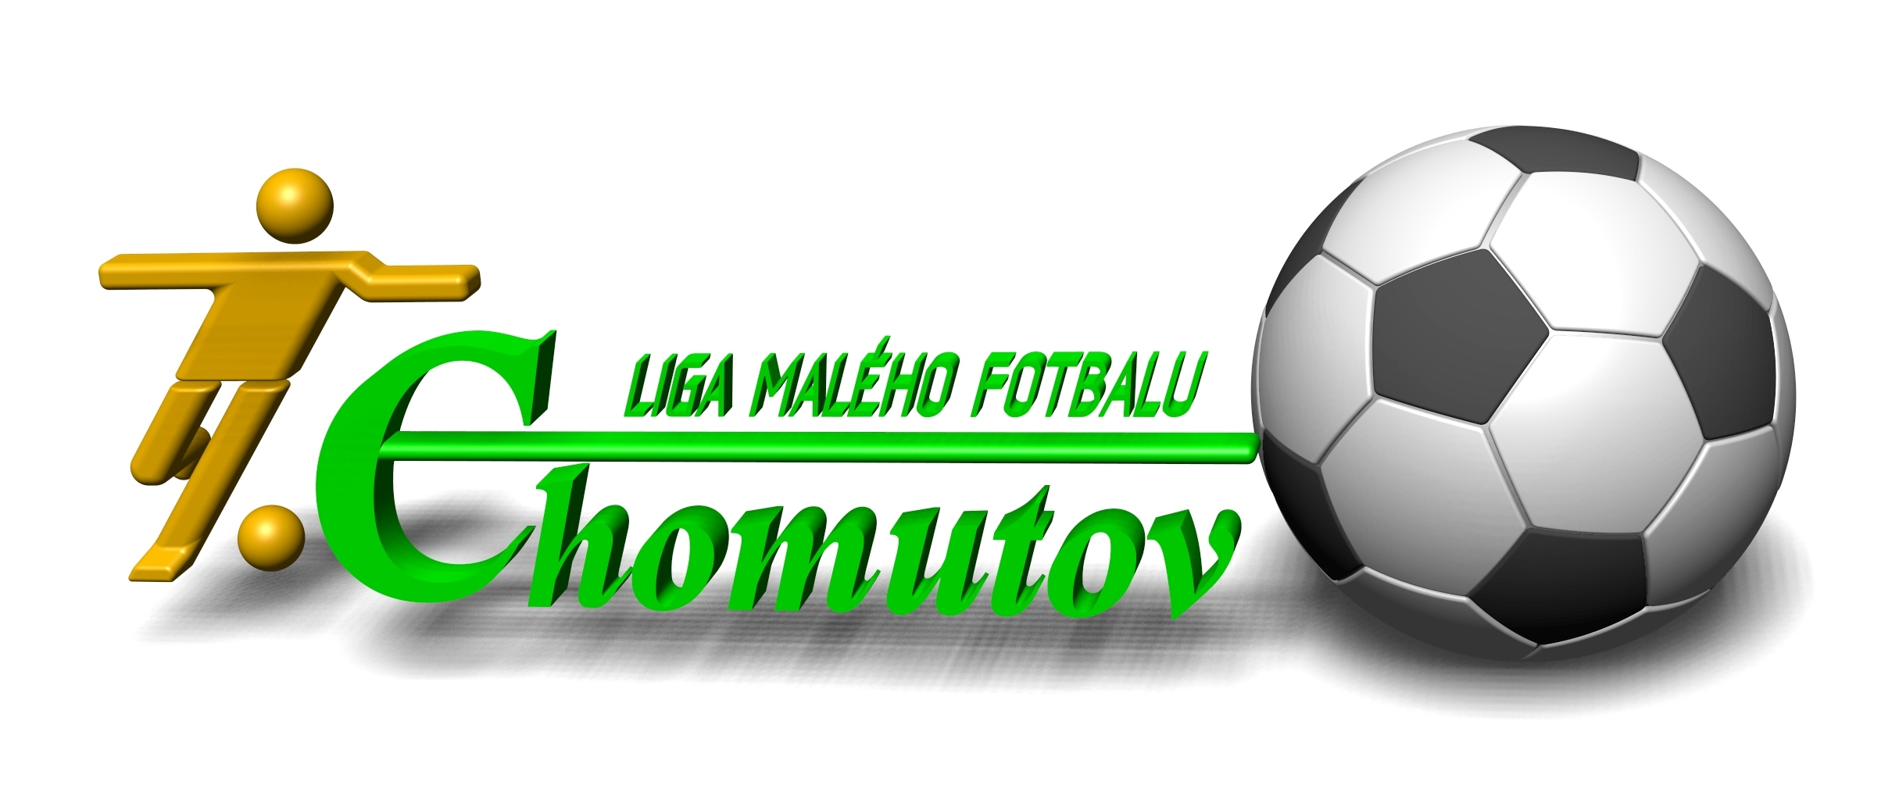



Asociace školních sportovních klubů a Chomutovská liga malého Ffotbalu uspořádaly v městské sportovní hale v Chomutově finálový turnaj Žákovské futsalové ligy Václava Čecha kategorie mladších žáků. Soutěže se účastní základní školy z Chomutova, Jirkova a širokého okolí a do letošního ročníku v mladší kategorii nastoupilo dvanáct škol rozdělených do dvou skupin. Do finálového turnaje postoupily čtyři nejlepší týmy z šesti členných základních skupin, dvě školy z Chomutova a dvě z Jirkova. Finálový turnaj byl v režii dvou škol, které mají ve svém názvu trojku. 3. ZŠ Chomutov vyhrála oba své zápasy stejně jako 3. ZŠ Jirkov a jejich vzájemný zápas skončil bezbrankovou remízou. O lepší celkové skóre se stala vítězem letošního ročníku a mistrem pro následující rok 3. ZŠ Na Příkopech Chomutov. Druhé místo obsadila 3. ZŠ Nerudova Jirkov, která ale za celou sezónu ani jeden zápas neprohrála. Třetí místo patří 5. ZŠ Písečná Chomutov, když o tom rozhodl zápas proti 4. ZŠ Krušnohorské Jirkov. 4. ZŠ Jirkov skončila po prohře na celkově čtvrtém místě. Vítězná škola letošního ročníku 3. ZŠ Chomutov si zajistila přímý postup do krajského finále, které se bude hrát v polovině února poprvé u nás v Chomutově. Určitou šanci na účast v krajském finále má i druhá škola v pořadí 3. ZŠ Jirkov.
Nejlepším brankářem byl vyhlášen Martin Hříbal z 3. ZŠ Jirkov a nejlepším hráčem Matěj Sobota z 3. ZŠ Chomutov. Nejlepším střelcem se stal Jakub Hamouz z 3. ZŠ Jirkov, který vstřelil v celé soutěži třináct branek. Celý finálový turnaj se povedl a pro organizátory byla největší odměna nadšení hráčů a radost ze hry. Výkony mladých hráčů jsou pro budoucnost futsalu v našem městě rozhodně velkým příslibem. Ceny pro všechny týmy a nejlepší jednotlivce předávali předseda CHLMF Jiří Kupec, předseda OR AŠSK Chomutov Pavel Nobst, majitel firmy Logistic Euro bus spol. s r.o. Pavel Šams a prvoligový fotbalista a Chomutovský patriot Patrik Gedeon. Velké poděkování patří všem organizátorům z řad AŠSK a CHLMF, rozhodčím a v neposlední řadě všem partnerům, bez jejichž pomoci bychom nemohli soutěž na patřičné úrovni organizovat. Partnery soutěže jsou STATUTÁRNÍ MĚSTO CHOMUTOV, SEVEROČESKÉ DOLY a.s. CHOMUTOV, LOGISTIC EURO BUS spol. s r.o. Turnaj organizačně vedli Jiří Kupec, Pavel Fára, Miroslav Šrůma a řídili jej rozhodčí CHLMF Martin Jackl, Petr Špicar a Luboš Neumayer.
Výsledky

5. ZŠ Chomutov – 4. ZŠ Jirkov 5 : 1 ( 2:1 ) Jelínek 4, Janda – Adi, 3. ZŠ Jirkov – 3. ZŠ Chomutov 0 : 0 ( 0:0 ), 4. ZŠ Jirkov – 3. ZŠ Chomutov 1 : 4 ( 0:2 ) Navrátil – Gedeon, Sobota, Frič, Kořínek, 5. ZŠ Chomutov – 3. ZŠ Jirkov 0 : 1 ( 0:1 ) Hamouz, 3. ZŠ Jirkov – 4. ZŠ Jirkov 4 : 0 ( 2:0 ) M. Dzuriak, J. Dzuriak, Hamouz, Fiala, 3. ZŠ Chomutov – 5. ZŠ Chomutov 6 : 1 ( 4:0 ) Kořínek 3, Králíček 2, Šnábl – Jelínek.

TABULKA FINÁLOVÉHO TURNAJE

1. 3. ZŠ Na Příkopech Chomutov 3 2 1 0 10: 2 7

2. 3. ZŠ Nerudova Jirkov 3 2 1 0 5: 0 7

3. 5. ZŠ Písečná Chomutov 3 1 0 2 6: 8 3

4. 4. ZŠ Krušnohorská Jirkov 3 0 0 3 2:13 0

P A R T N E Ř I S O U T Ě Ž E

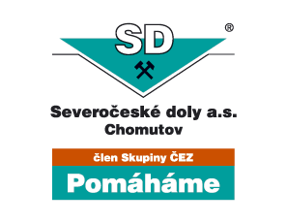
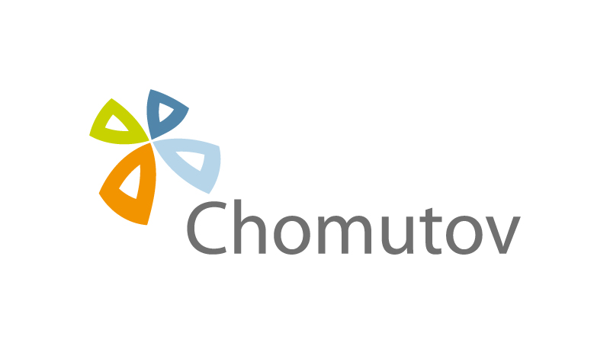

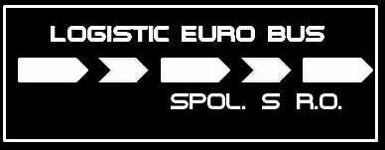

M E D I Á L N Í P A R T N E Ř I S O U T Ě Ž E
